Instructions for Authors of SBC Conferences
Papers and Abstracts
Luciana P. Nedel¹, Rafael H. Bordini², Flávio Rech Wagner¹, Jomi F. Hübner³
¹Instituto de Informática – Universidade Federal do Rio Grande do Sul (UFRGS)
Caixa Postal 15.064 – 91.501-970 – Porto Alegre – RS – Brazil
²Department of Computer Science – University of Durham
Durham, U.K.
³Departamento de Sistemas e Computação
Universidade Regional de Blumenau (FURB) – Blumenau, SC – Brazil
{nedel,flavio}@inf.ufrgs.br, R.Bordini@durham.ac.uk, jomi@inf.furb.br

Abstract. Resumir em inglês.
Resumo. Resumir o estudo.

1. Introdução
Descrever o contexto do trabalho e seu objetivo.

2. Fundamentação Teórica
Explicar os principais conceitos utilizados neste trabalho – iniciando pela Machine Learning depois falar um pouco de Deep Learning, descrevendo os algoritmos utilizados, falar sobre a avaliação de algoritmos.

3. Trabalhos Relacionados
Utilizar os artigos enviados pela professora, inserir um resumo de cada um, porém vocês podem pesquisar outras opções desde que tenham a mesma temática.

4. Metodologia
Este estudo tem como principal objetivo realizar a previsão do desempenho de alunos, em duas disciplinas no ensino tradicional, utilizando técnicas de MDE. Com a realização desse processo é também possível identificar qual das técnicas aplicadas foi a mais eficaz na predição do desempenho desses estudantes, considerando os atributos que compõem a base de dados. À vista disso, formulou-se as questões de pesquisa que nortearam este estudo:
- Questão de pesquisa 1 (QP1) – Qual a eficácia de modelos gerados a partir de algoritmos baseados em Aprendizagem de Máquina e Aprendizagem Profunda na previsão do desempenho de alunos no ensino tradicional?
- Questão de pesquisa 2 (QP2) – Modelos baseados em algoritmos de Aprendizagem Profunda têm uma eficácia superior a modelos baseados em algoritmos tradicionais utilizados na Mineração de Dados Educacionais?
- Questão de pesquisa 3 (QP3) – Qual conjunto de atributos tem mais influência na previsão do desempenho de alunos?
Para responder essas questões foram empregados alguns procedimentos que configuram a metodologia adotada nesta pesquisa, que em termos gerais resume-se na realização do processo de Data Mining proposto Aggarwal (2015) (Figura 1). Esse processo é composto basicamente por 3 fases: 1) Coleta de dados; 2) Extração de recursos e limpeza de dados (Pré-Processamento e Transformação); e 3) Processamento analítico e algoritmos; por fim, de acordo com Aggarwal (2015) uma quarta fase de análise e/ou interpretação dos resultados deve ser acrescentada, conforme os objetivos do processo de mineração de dados realizado. Essas etapas compõem basicamente os procedimentos metodológicos adotados nessa pesquisa e são detalhados na sequência.
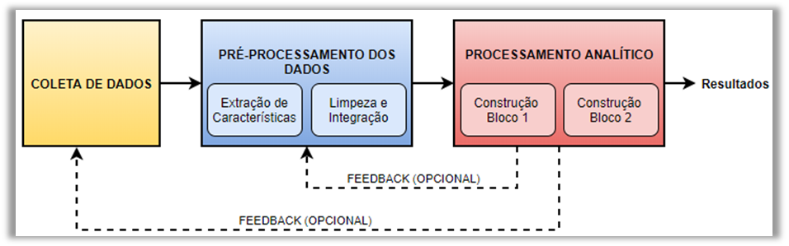
Figure 1. Processo de Data Mining proposto por Aggarwal (2015).
Fonte: Adaptado Aggarwal (2015).

4.1. Primeira Fase: Coleta dos Dados
Descrever...

4.2. Segunda Fase: Extração de recursos e limpeza de dados (Pré-Processamento e Transformação)
Descrever...

4.3. Terceira Fase: Processamento Analítico e Algoritmos
Descrever...

4.4. Quarta Fase: Análise dos Resultados
Descrever...

5. Resultados
Os resultados desse estudo foram sistematizados de acordo com as três questões de pesquisa, e são apresentados na sequência.

5.1. QP1 – Qual a eficácia de modelos gerados a partir de algoritmos baseados em Aprendizagem de Máquina e Aprendizagem Profunda na previsão do desempenho de alunos no ensino tradicional?
Descrever...

5.2. QP2 – Modelos baseados em algoritmos de Aprendizagem Profunda tem uma eficácia superior a modelos baseados em algoritmos tradicionais utilizados na Mineração de Dados Educacionais?
Descrever...

5.3. Qual conjunto de atributos tem mais influência na previsão do desempenho de alunos?
Descrever...

6. Considerações Finais
Concluir

References
Boulic, R. and Renault, O. (1991) “3D Hierarchies for Animation”, In: New Trends in Animation and Visualization, Edited by Nadia Magnenat-Thalmann and Daniel Thalmann, John Wiley & Sons ltd., England.
Dyer, S., Martin, J. and Zulauf, J. (1995) “Motion Capture White Paper”, http://reality.sgi.com/employees/jam_sb/mocap/MoCapWP_v2.0.html, December.
Holton, M. and Alexander, S. (1995) “Soft Cellular Modeling: A Technique for the Simulation of Non-rigid Materials”, Computer Graphics: Developments in Virtual Environments, R. A. Earnshaw and J. A. Vince, England, Academic Press Ltd., p. 449-460.
Knuth, D. E. (1984), The TeXbook, Addison Wesley, 15th edition.
Smith, A. and Jones, B. (1999). On the complexity of computing. In Advances in Computer Science, pages 555–566. Publishing Press.

